**今日动态**

**5月19日 星期一 晴**

1. **入园情况：**

今日来园28位小朋友。1位小朋友请假。

**2.集体活动**

童话故事《会跑的树枝》向幼儿展示了一个生动美丽的童话世界，故事以一只粗心的小兔跑到梅花鹿上为线索，在优美生动的语言中，揭示了树枝与梅花鹿的鹿角的相似，让孩子们感受到了作品中清新的大自然画面，激发幼儿热爱大自然的情感，同又蕴含着深刻的哲理，教育幼儿无论做什么事情都要一心一意，不能粗心。

大班的孩子对情节生动、有趣的童话故事“情有独钟”，大部分孩子理解能力较强，语言表达能力提高迅速，思维活跃，能根据故事和图片提供的线索展开想象并符合逻辑，个别孩子需要提醒不能凭空想象。大部分孩子能大胆地用清楚完整的语句进行表达，但是仍旧有小部分幼儿不能大胆、连贯地表述，需要多多鼓励。

故事：会跑的树枝

兔子白白住在大森林里。一天，妈妈让白白去小湖边采蘑菇。半路上，飞来了一只五彩斑斓的大蝴蝶。白白急忙去追蝴蝶，可蝴蝶就像故意逗白白玩似的，一会儿飞到东，一会儿飞到西，最后停在了湖边的树丛里。

“嘿嘿，这下你可跑不掉了”说着，白白轻手轻脚地跳到了树枝上。蝴蝶怎么会让白白捉住自己呢？它又扇动着漂亮的翅膀飞走了。白白失望极了。

这时，奇怪的事情发生了，树枝竟然动了。白白没明白是怎么回事，树枝就驮着它跑了起来。妈呀，树枝怎么跑起来了？白白吓坏了。

“停下来，快停下来。”白白急得大叫起来，眼泪都快掉下来了。

树枝老实地停了下来，哈哈大笑道：“白白，你仔细看看，我是谁呀？”

白白眨眨眼睛，惊讶得张大了嘴巴，它正站在梅花鹿大叔头上呢。原来蝴蝶停的地方不是树枝，而是梅花鹿大叔的角啊。

梅花鹿大叔放下白白，笑眯眯地说：“白白，你真粗心，下次不可以这样了啊！”

“梅花鹿大叔放下白白，你的角和树枝真像！”白白不好意思地说。

白白告别了梅花鹿大叔，采蘑菇去了，它要把今天发生的事告诉给其他的小伙伴。

**3.户外活动**

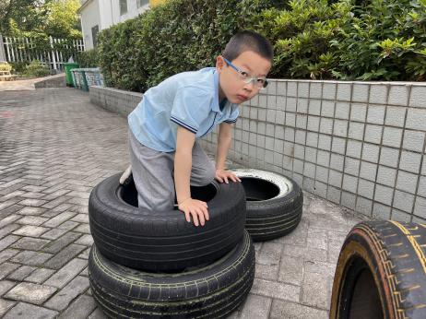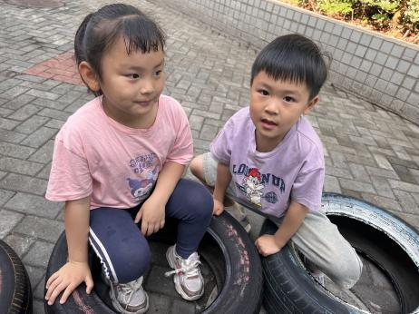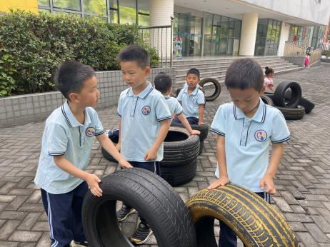

4.**生活活动**

早点：牛奶、华夫饼、坚果拼盘。

午饭：糙米饭、五彩虾仁、蒜泥空心菜、老黄瓜豆瓣汤。

点心：五彩面疙瘩

水果：白玉菇、樱桃番茄